**SQL Homework**

Mochamamd Aditya Putra Suhendar

Group 4 – Garap Rendang

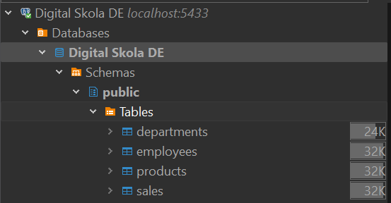

Tools: PostgreSQL Dbeaver

|  |
| --- |
| 1. Buat query untuk menghitung total penjualan (dalam jumlah uang) yang dihasilkan oleh setiap produk. |
| **Code:**  **select** *p*.product_id, *p*.product_name, **sum**(*s*.quantity\**s*.price) **as** *total_sales_products*  **from** sales *s*  **join** products *p* **on** *s*.product_id = *p*.product_id  **group** **by** *p*.product_id, *p*.product_name; |
| **Result:** |
| 1. Buat query untuk menghitung rata-rata harga produk per kategori. |
| **Code:**  **select** category, **avg**(price) **as** *avg_price_category*  **from** products  **group** **by** category; |
| **Result:** |
| 1. Buat query untuk menghitung total penjualan yang dihasilkan oleh setiap karyawan. |
| **Code:**  **select** *e*.employee_id, *e*.name, **sum**(*s*.quantity\**s*.price) **as** *total_sales_employees*  **from** sales *s*  **join** employees *e* **on** *s*.employee_id = *e*.employee_id  **group** **by** *e*.employee_id, *e*.name; |
| **Result:** |
| 1. Buat query untuk mencari penjualan terbesar dan terkecil yang pernah terjadi. |
| **Code:**  -- terkecil  **select** sale_id, **sum**(quantity*price) **as** *total_sales*  **from** sales  **group** **by** sale_id  **order** **by** *total_sales* **asc**;  -- terbesar  **select** sale_id, **sum**(quantity*price) **as** *total_sales*  **from** sales  **group** **by** sale_id  **order** **by** *total_sales* **desc**; |
| **Result:** |
| 1. Buat query untuk mencari produk yang memiliki total penjualan tertinggi (berdasarkan jumlah unit yang terjual). |
| **Code:**  **select** *p*.product_id, *p*.product_name, *s*.quantity  **from** sales *s*  **join** products *p* **on** *s*.product_id = *p*.product_id  **order** **by** *s*.quantity **desc**; |
| **Result:** |
| 1. Buat query untuk mencari karyawan yang memiliki pendapatan di atas rata-rata. |
| **Code:**  **select** *  **from** employees  **where** salary >  (  **select** **avg**(salary)  **from** employees  ); |
| **Result:** |
| 1. Buat query untuk menampilkan semua penjualan beserta nama produk dan nama karyawan yang terlibat. |
| **Code:**  **select** s.sale_id, e.**name**, p.product_name, s.quantity, s.price, s.sale_date  **from** sales s  **join** employees e **on** s.employee_id = e.employee_id  **join** products *p* **on** *s*.product_id = *p*.product_id ; |
| **Result:** |
| 1. Buat query untuk menghitung total penjualan yang dihasilkan oleh setiap departemen. |
| **Code:**  **select** d.department_name, **sum**(*s*.quantity\**s*.price) **as** *total_sales_dept*  **from** sales *s*  **join** employees e **on** s.employee_id = e.employee_id  **join** departments *d* **on** *e*.department_id = *d*.department_id  **group** **by** *d*.department_name; |
| **Result:** |
| 1. Buat query untuk menampilkan nama dan gaji karyawan yang gajinya di atas rata-rata. |
| **Code:**  **select** name, salary  **from** employees  **where** salary >  (  **select** **avg**(salary)  **from** employees  ); |
| **Result:** |
| 1. Buat query menggunakan CTE untuk mengetahui jumlah total gaji per departemen dan menampilkan departemen yang total gajinya lebih tinggi dari 100000. |
| **Code:**  **WITH** *DepartmentSalary* **AS** (  **SELECT**  department_id,  **SUM**(salary) **AS** *total_salary*  **FROM**  employees  **GROUP** **BY**  department_id  )  **SELECT**  department_id,  *total_salary*  **FROM**  *DepartmentSalary*  **WHERE**  *total_salary* > 100000; |
| **Result:** |